
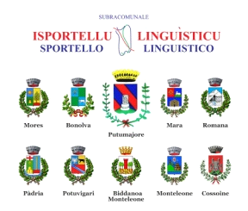

COMUNE DE MONTELEONE
PROVÌNTZIA DE TÀTARI
Carrera Sant’Antonio, 1 – 07010 Monteleone (TT)

AVISU A SU PÙBLICU

SA DIE 11 DE SANTANDRIA DE SU 2019 A SAS SES E MESA DE SERO
IN SU COMUNE S’AT A RIUNIRE

SU CONSÌGIU COMUNALE

PRO DISCÙTERE E DELIBERARE SUBRA DE SOS PUNTOS SIGHENTES POSTOS A S’ÒRDINE DE SA DIE

- Lèghida e aprovatzione de sos verbales de sa setziada pretzedente;
- Aplicatzione a su Bilàntziu 2019 de parte de s’avantzu de amministratzione lìberu cale atzertadu in su rendicontu de su Bilàntziu 2018.
- Art. 175 c. 4 T.Ù. 267/2000. Ratìfica deliberatzione de G.C. n. 36 de su 12.09.2019 chi cuntenit Variatziones a su Bilàntziu de previsione 2019/2021.
- Adesione a sa cunventzione pro s’afidamentu de su Servìtziu de Tesoreria istipulada tra sa Regione Autònoma de sa Sardigna e su Bancu de Sardigna – Aprovatzione de s’ischema de cunventzione.

Monteleone, su 7 de Santandria de su 2019

SU SÌNDIGU
Antonello Masala

Tradutzione de s’operadora de s’isportellu linguìsticu de Monteleone
Maria Leonarda Correddu

